V6 – Vergleich von Reaktionen des Cyclohexans und des Cyclohexens
Dieser Versuch soll einen Vergleich zwischen Alkanen und Alkenen ermöglichen. Die SuS sollten mit Mehrfachbindungen und Nachweismöglichkeiten vertraut sein.

Gefahrenstoffe
BAYERS Reagenz |  |  | H: 272-302-410 |  |  | P: 210-​273
Bromwasser |  |  | H: 330-314-400 |  |  | P: 210-​273-​304+340-​305+351+338-​309-​310-​403+233
Konz. Schwefelsäure |  |  | H: 314-290 |  |  | P: 280-​301+330+331-​309-​310-​305+351+338
Cyclohexan |  |  | R: 11-38-65-67-50/53 |  |  | P: 210-​240-​273-​301+310-​331-​403+235
Cyclohexen |  |  | H: 225-302-304-411 |  |  | P: 210-​262-​273

Materialien: Reagenzgläser
Chemikalien: BAYERs Reagenz, Bromwasser, Cyclohexan, Cyclohexen, Schwefelsäure
Durchführung: Die folgenden Experimente werden jeweils parallel mit Cyclohexan und Cyclohexen durchgeführt.
1. Zu je 3 mL Bromwasser im Reagenzglas werden 10 Tropfen Cyclohexan bzw. Cyclohexen gegeben
2. Zu je 3 mL BAYERS Reagenz im Reagenzglas werden 10 Tropfen Cyclohexan bzw. Cyclohexen gegeben
3. Zu je 3 mL Schwefelsäure im Reagenzglas werden 10 Tropfen Cyclohexan bzw. Cyclohexen gegeben
Beobachtung: 1. Bromwasser wird durch Cyclohexen sofort entfärbt, mit Cyclohexan entfärbt es sich kaum.
2. Die Lösung im Reagenzglas mit Cyclohexen färbt sich braun, mit Cyclohexan bleibt die Lösung tief violett.
3. Wird zu der Schwefelsäure Cyclohexen gegeben färbt sich das Gemisch braun. Bei der Zugabe von Cyclohexan ist keine Farbänderung zu beobachten.
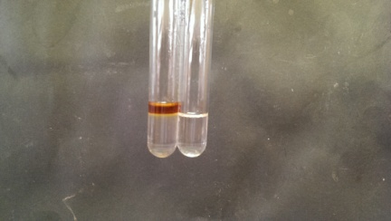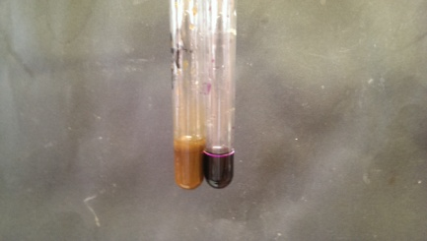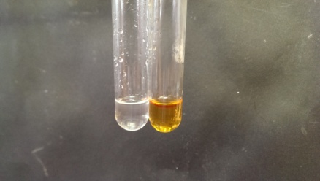
Abb7. – links: Schwefelsäure mit (l) Cyclohexen und mit (r) Cyclohexan, mitte: BAYERS Reagenz mit (l) Calclohexen und mit (r) Cyclohexan, rechts: Bromwasser mit (l) Caclohexen und mit (r) Cyclohexan

Deutung: 1. Das Brom reagiert in einer elektrophilen Addition mit Cyclohexen.
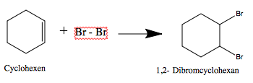
Das Cyclohexan reagiert nicht mit Brom.
2. Pemanganat-Ionen aus BAYERS Reagenz oxidieren Cyclohexan zu Cyclohexan-1,2-diol, als Nebenprodukt entsteht braunes Mangan(IV)-oxihydrat.
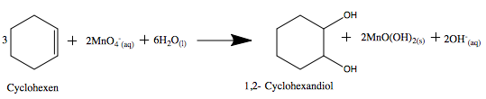
BAYERS Reagenz und Cyclohexan reagieren nicht miteinander.
3. Cyclohexen reagiert mit Schwefelsäure zu Cyclohexylschwefelsäure, die braune Färbung entsteht in Folge von Zersetzungen.
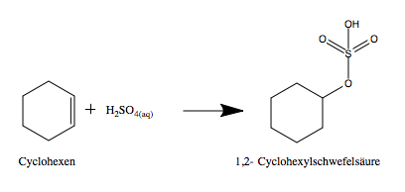
Cyclohexan geht keine Reaktion mit Schwefelsäure ein.
Entsorgung: Das Bromwassergemisch in den Sammelbehälter für halogenhaltige organische Abfälle geben. Gemisch mit BAYERS Reagenz mit schwefeliger Säure umsetzen und das Schwefelsäuregemisch vorsichtig neutralisieren und Reste in den Sammelbehälter für halogenfreie organische Reste.
Literatur: [1] Hans Keune und Manfred Just 1999, Chemische Schulexperimente – Band 2 Organsiche Chemie, S. 73-74
Ziel des Experiments ist es die Mehrfachbindung als reaktives Zentrum herauszuarbeiten und den SuS die Funktionalität der hohen Ladungsdichte näher zu bringen. Mit fortgeschrittenen Klassen könnte eine Vertiefungsmöglichkeit darin bestehen, dass die Stereochemie der Reaktion betrachtet und die möglichen entstehenden Isomere erläutert werden.
Da mit Bromwasser experimentiert wird, ist unter dem Abzug zu arbeiten.

